

Жемчужины средневековой Беларуси
Барановичи - Коссово - Ружаны - Пинск
поезд – автобус

Даты тура: 20.09-22.09.2024
1 дн | Выезд поездом из Витебска в Барановичи в 23:59.
2 дн | Прибытие в Барановичи в 8:05. Переезд в Коссово (95 км).  Посещение уникального памятника неоготической архитектуры XIX века - дворца Пусловских. За сказочный образ и роскошь, дворец графов Пусловских (Коссовский замок) называли «рыцарской грезой».  Коссовский дворец по-своему уникален. Здание состоит из центрального двухэтажного корпуса и двух боковых крыльев, а благодаря граненым зубчатым башням его и называют миниатюрным замком.  Каждая башня символизировала месяц года, при этом четыре центральных - в честь урожайных мая, июня, июля и августа - самые высокие. Во дворце более 100 помещений, и ни одного проходного.  Посещение мемориального музея-усадьбы им.Т.Костюшко.  Переезд в Ружаны (20 км).  Посещение Дворцового комплекса в Ружанах - одного из уникальных уголков Беларуси. На протяжении столетий красивейший архитектурный ансамбль, который называют белорусским Версалем, принадлежал могущественной династии Сапегов.  Обед (по желанию).  Переезд в Пинск (120 км). Обзорная экскурсия «Пинск - город девяти веков».  Речной вокзал, уютные мощеные улочки, причудливые фонари и изысканные разноцветные домики… Город на Пине занимает в Беларуси второе место после Гродно по сохранности архитектурных памятников. Здесь вы сможете погрузиться в незабываемую атмосферу средневекового города. Патриарх Пинской старины - иезуитский коллегиум ХVII века - одно из лучших учебных заведений Беларуси эпохи Речи Посполитой и шедевр зодчества. Кафедральный костел Успения Святой Девы Марии, Дворец Бутримовичей, Пинский ансамбль монастыря бернардинцев с Варваринской церковью.  В историческом центре города, около городского парка, река Припять, одна из крупнейших рек Беларуси, сливается на сотню метров с Пиной, соединяясь и вновь расходясь в разные стороны. Этот гидрологический феномен нужно увидеть!  Посадка в поезд в Пинске в 20:24. Ночлег в поезде.
3 дн | Прибытие в Витебск в 7:37.
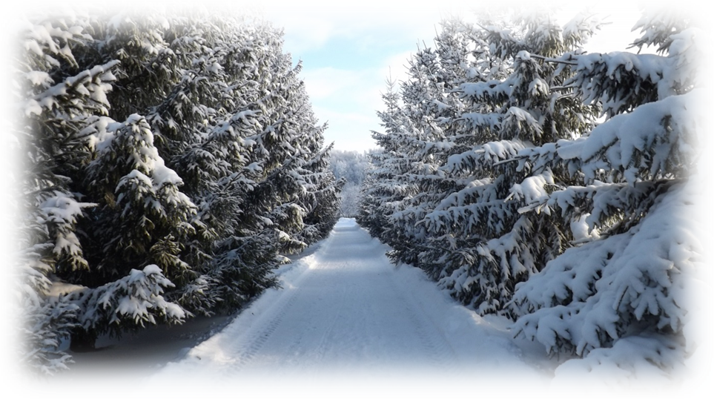
Стоимость тура: 185 руб.
Дети до 9,99 лет: 155 руб.

В стоимость входит:  - проезд поездом Витебск - Барановичи; Пинск-  Витебск (плацкарт с постельным бельем); - проезд комфортабельным автобусом;  - сопровождение по маршруту;  - обзорные экскурсии по Дворцу Пуссловских,  музею-усадьбе Т.Костюшко, Дворцовому  комплексу в Ружанах, г. Пинску | Дополнительно оплачивается:  - входные билеты в замки: взрослые - 21  руб., пенсионеры (при наличии п  пенсионного удостоверения) - 17 руб.,  школьники/студенты - 12 руб.;  - питание (обед по желанию - от 17 руб.);  - выбор места в автобусе - 10 руб.

ВАЖНО: детские железнодорожные билеты до 9,99 лет именные, при посадке в поезд проверка документов, подтверждающие льготу на проезд (паспорт или свидетельство о рождении, тот документ, который указан при бронировании тура).

